Konyhatár
Web-programozás 1 beadandó dokumentáció
Név: Nagy Róbert Levente, Csordás bence
Neptun-kód: B2CPCL BTWACN
Dátum: 2026. 05. 05-09.
Projekt rövid leírása: A beadandó egy recept-adatbázisra épülő PHP webalkalmazás. A felület front-controller mintával működik, tartalmaz belépést, regisztrációt, képgalériát, kapcsolat oldalt, üzenetkezelést és recept CRUD modult is.
URL-ek
Weboldal URL: http://rbreceptek.nhely.hu
GitHub URL: https://github.com/Mikrobi580/web-prog-gyakorlat-beadando
Tárhely FTP host / felhasználó / jelszó: ftp.nethely.hu / rbreceptek / 4R5t6z7u8i9o.
Adatbázis neve / felhasználó / jelszó: rbreceptek / rbreceptek / 4R5t6z7u8i9o.
1. A választott adatbázis bemutatása
A beadandó a megadott adatforrás-csomag 2-09-Recept-4 táblás állományát használja fel. A forrás négy táblából áll: etel, kategoria, hozzavalo és hasznalt. Ezekből épül fel az oldal receptlistája, kategória-kezelése és a hozzávalókapcsolatok.
Tábla
Szerepe és
Felhasználás a projektben
kategoria
Receptkategóriák listája
CRUD űrlap kategóriaválasztója, receptkártyák címkézése
etel
Receptek alapadatai
Főoldali kiemelt receptek, CRUD lista, szerkeszthető receptek
hozzavalo
Hozzávalók listája
Hozzávaló-statisztikák és relációs háttéradat
hasznalt
Kapcsolótábla a receptek és hozzávalók között
CRUD listában a hozzávalók darabszámának megjelenítése
2. Technológiai összefoglaló
• Backend: PHP 8
• Adatbázis: MySQL a tárhelyes verzióhoz, PDO használattal; helyi fejlesztéshez külön SQLite demó is használható
• Frontend: HTML5, CSS3, JavaScript
• Tervezési minta: front-controller
• Reszponzív elrendezés: CSS Grid és mobil nézet
3. Mappaszerkezet
Mappa/Fájl
Feladat
index.php
Front-controller belépési pont
src/App.php
Útvonalkezelés, űrlapkezelés, adatbázis-műveletek
views/layout.php
Oldal sablon és tartalmak megjelenítése
public/assets/css/style.css
Reszponzív, egyedi megjelenés
public/assets/js/app.js
Kliensoldali validáció
database/mysql_seed.sql
A tárhelyes MySQL adatbázis sémája és induló adatai
scripts/setup.php
Helyi fejlesztői környezetben adatbázis létrehozása és seed feltöltése
storage/uploads
Feltöltött képek tárolása

4. Kötelező feladatrészek megvalósítása
4.1 Reszponzív tervezés
A teljes oldal reszponzív. Asztali nézetben többhasábos elrendezés látható, mobil nézetben pedig egyhasábos blokkokra törik a tartalom. A navigáció mobilon is vízszintesen görgethető, a táblázatok külön vízszintes görgetőkonténert kaptak.

- ábra: Főoldal asztali nézetben:
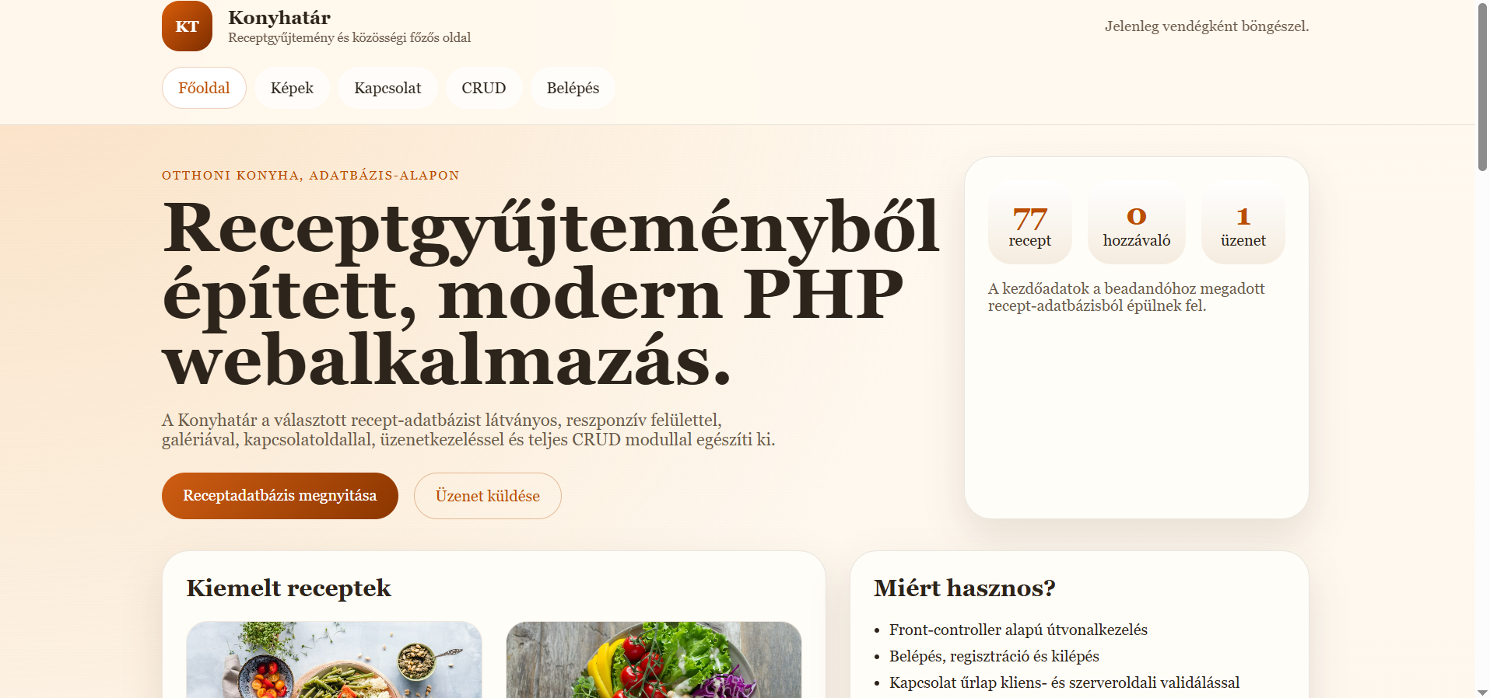
- ábra: Főoldal mobil nézetben: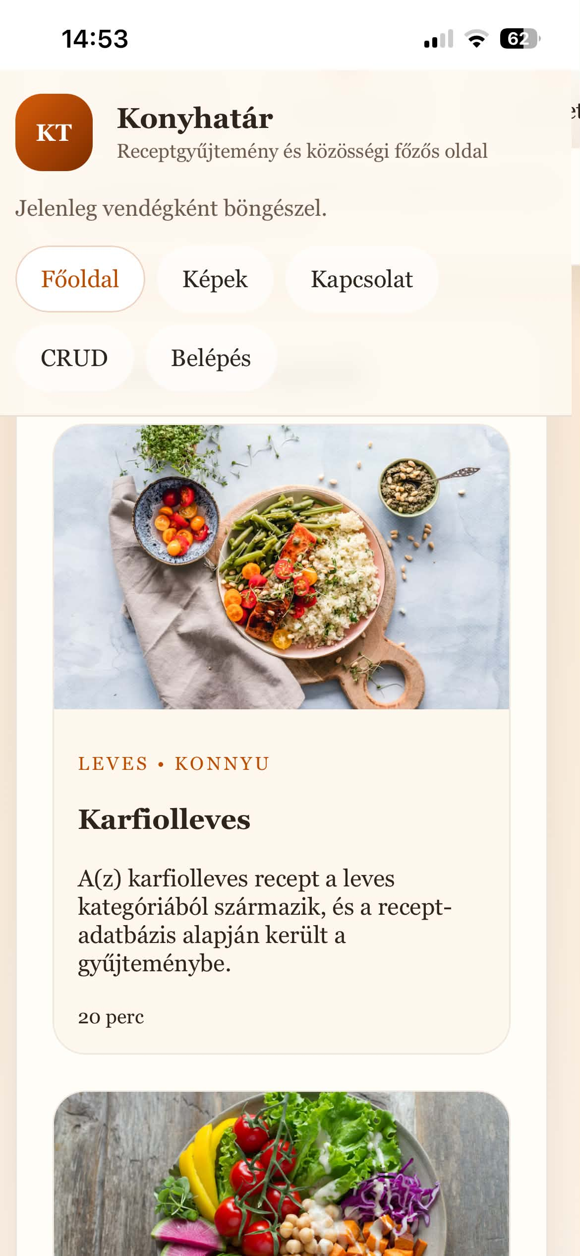

4.2 HTML5 lehetőségek és vízszintes menü
Az alkalmazás HTML5 elemeket használ: header, nav, main, section, article, aside, footer, video, iframe, table és form. A menü vízszintes, és állapottól függően változik.
4.3 Belépés, regisztráció, kilépés
A vendég felhasználó a menüben a Belépés pontot látja. A belépési oldalon ugyanazon az oldalon található a login és a regisztrációs űrlap. Regisztráció után a rendszer csak visszairányít a belépés oldalra, tehát nem léptet be automatikusan. Sikeres belépés után a fejlécben megjelenik a felhasználó neve a következő formában: Bejelentkezett: Családi_név Utónév (Login_név). Belépés után a Belépés menüpont eltűnik, és Kilépés jelenik meg.

- ábra: Belépés és regisztráció egy oldalon:
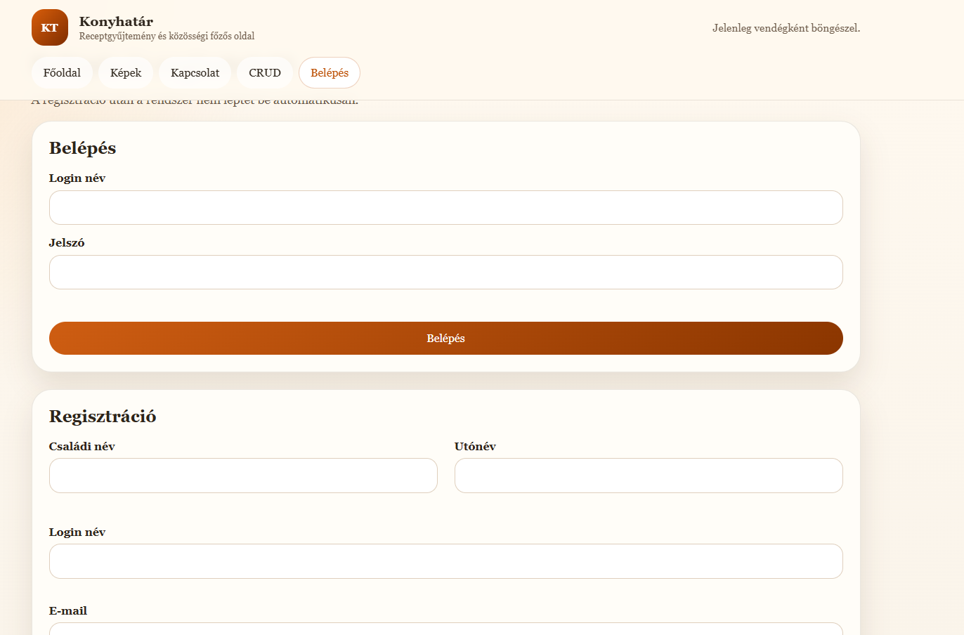

- ábra: Bejelentkezett felhasználó megjelenítése a fejlécben:
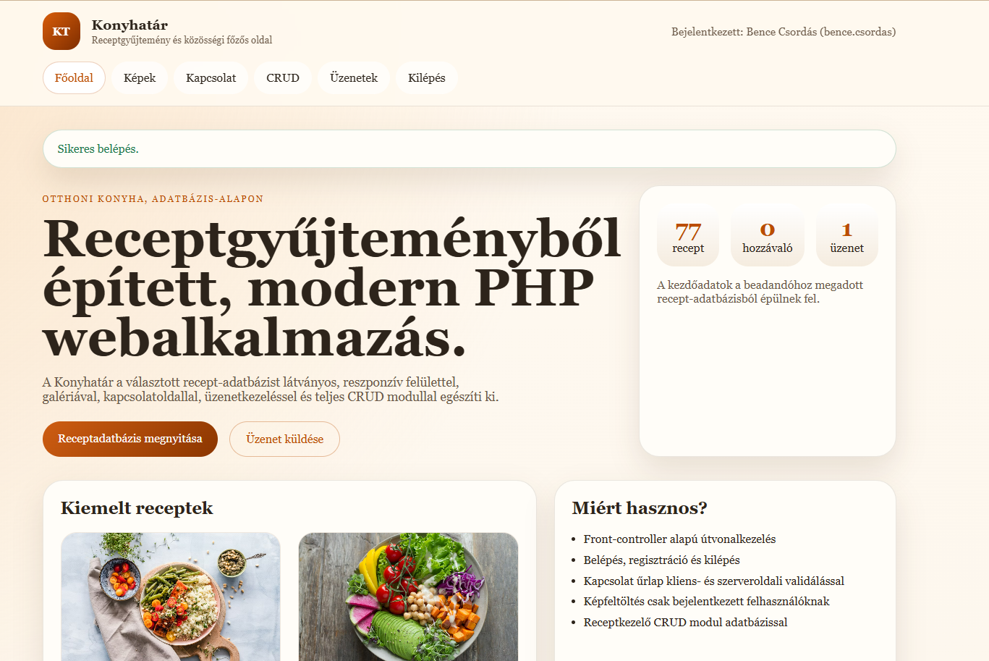
4.4 Főoldal
A főoldal látványos bevezető résszel indul. Itt jelenik meg a projekt rövid leírása, statisztikai panelek, kiemelt receptkártyák, egy saját 5 másodperces videó, egy YouTube videó és a Google térkép. A videó helyi fájlból töltődik be, a YouTube beágyazás pedig külön iframe-ben látható.

- ábra: A főoldalon saját videó, YouTube videó és Google térkép is megjelenik:
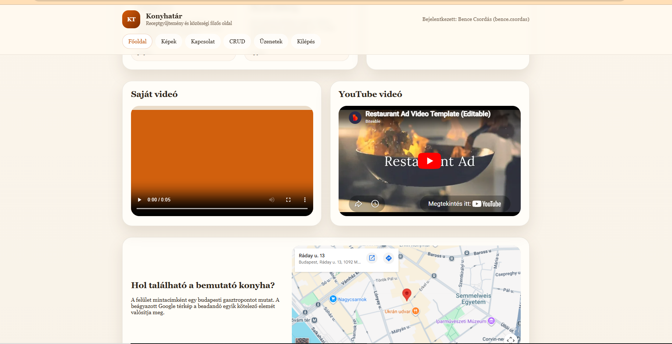
4.5 Képek menü
A Képek oldalon galéria jelenik meg. Vendég felhasználó csak böngészni tudja a feltöltött vagy seed képeket. Bejelentkezett felhasználó számára megjelenik a képfeltöltő űrlap is, amely csak képfájlokat fogad el. A feltöltés szerveroldalon is ellenőrzött, és a képek a storage/uploads mappába kerülnek. A saját feltöltött képeknél külön törlés gomb is megjelenik, így a felhasználó a saját galériaelemeit el tudja távolítani.

- ábra: Képgaléria vendégként:
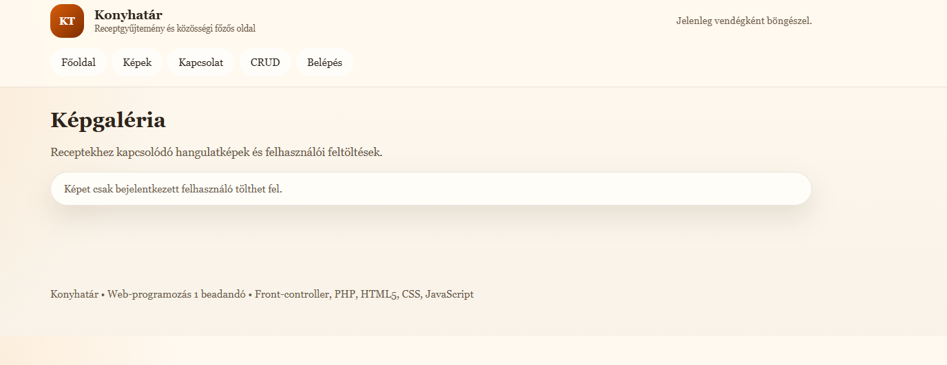

- ábra: Képfeltöltés után, bejelentkezett felhasználóval:
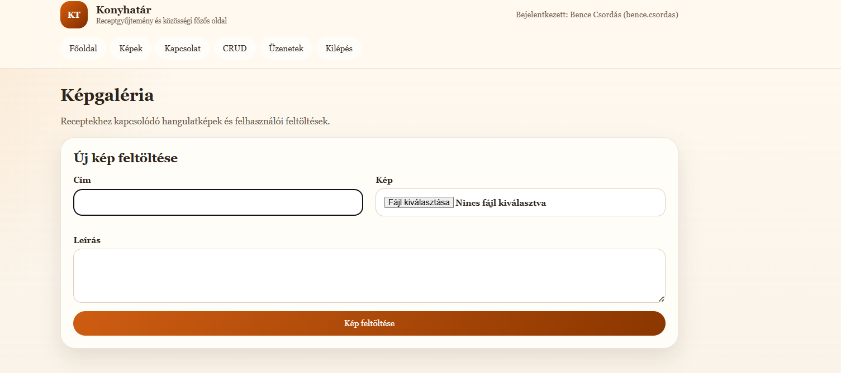

4.6 Kapcsolat menü és validáció
A Kapcsolat oldalon név, e-mail, tárgy és üzenet mezők találhatók. A HTML űrlap novalidate módban működik, tehát a validációt nem a böngésző végzi, hanem JavaScript és PHP. A JavaScript azonnal ellenőrzi a kötelező mezőket, az e-mail formátumát és a minimum karakterszámot. A PHP ezeket ismételten ellenőrzi szerveroldalon is.
Mentés után a rendszer az üzenetet adatbázisba írja, majd átirányít egy külön oldalra, ahol az elküldött üzenet adatai megjelennek. Ez teljesíti a feladat külön oldalas megjelenítési követelményét is.

- ábra: Kapcsolat űrlap kliensoldali ellenőrzéssel:
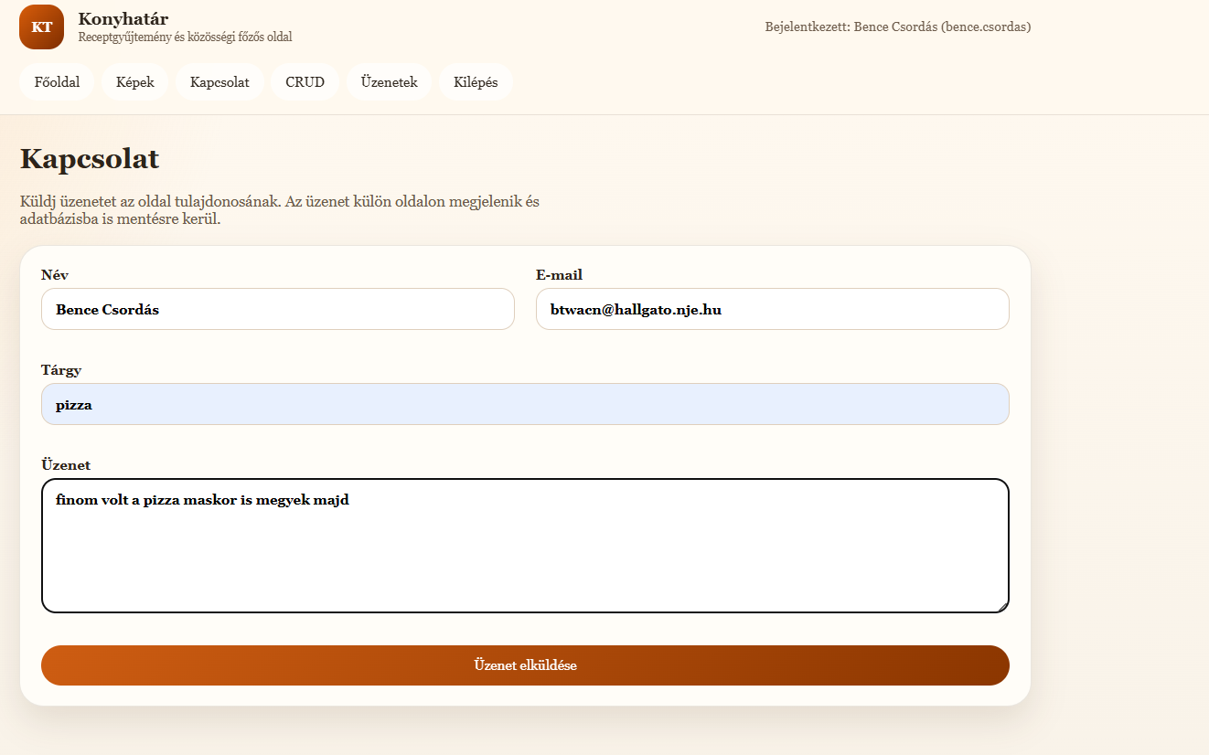

- ábra: Az elküldött üzenet külön oldalon jelenik meg:
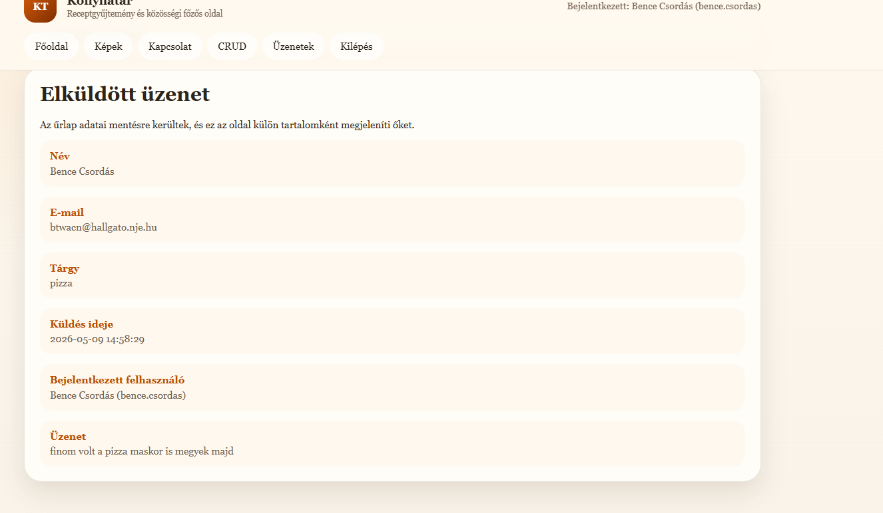
4.7 Üzenetek menü
Az Üzenetek menüpont csak belépett felhasználóknak látható. Az adatbázisba mentett üzenetek táblázatos nézetben, fordított időrendben jelennek meg. Minden sor tartalmazza a küldés idejét, a küldő nevét, e-mail címét, a tárgyat és az üzenetet. Ha vendég írta az üzenetet, akkor a név oszlopban Vendég látható.

- ábra: Az üzenetek fordított időrendben jelennek meg:
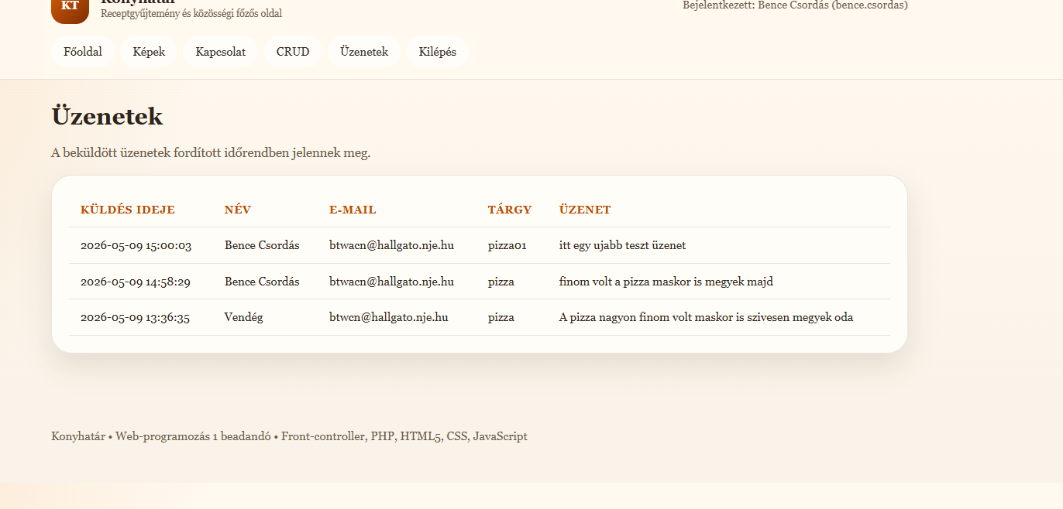
4.8 CRUD menü
A CRUD modul a receptek kezelésére készült. Elérhető a lista, az új recept felvétele, a meglévő recept szerkesztése és törlése is. Az útvonalak külön-külön vannak megvalósítva:
• /crud - lista
• /crud/uj - új recept űrlap
• /crud/szerkesztes/{id} - szerkesztés
• /crud/torles/{id} - törlés

- ábra: Recept CRUD lista:
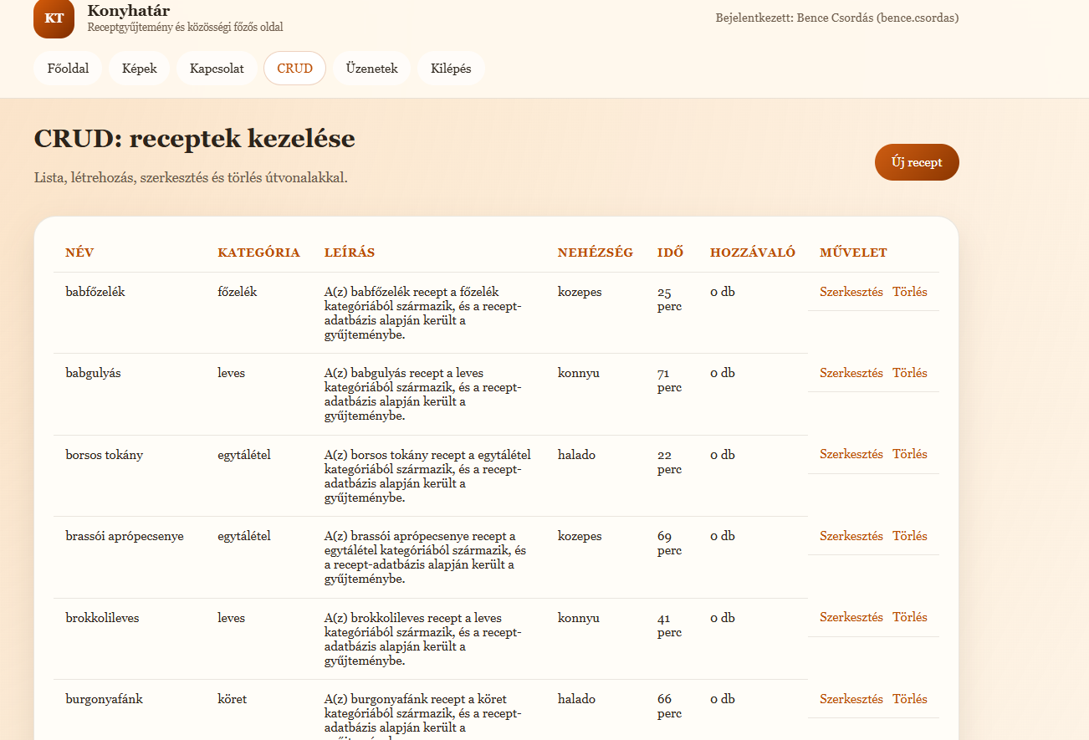

- ábra: Recept létrehozó/szerkesztő űrlap:
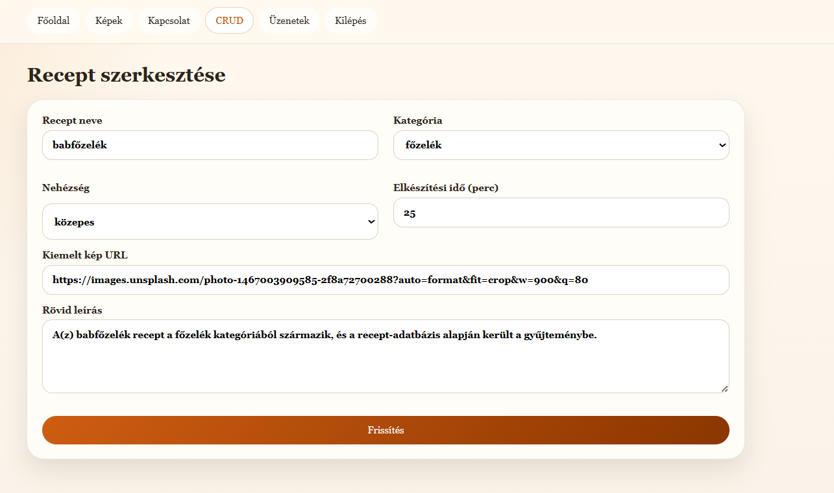
5. Adatbázis séma
A receptforráson túl új táblák is készültek az alkalmazás működéséhez. Ezek a következők:
Tábla
Szerep
users
Felhasználók adatai, jelszó hash-sel
gallery_images
Galériaképek metaadatai
messages
Kapcsolat űrlap beküldött üzenetei
6. Front-controller működése
Az összes kérés az index.php fájlra fut be. Ez betölti a bootstrap fájlt, majd példányosítja az alkalmazást. Az App::run() metódus értelmezi az útvonalat, eldönti a kérés típusát és meghívja a megfelelő oldalgeneráló vagy űrlapkezelő metódust. Ez a megoldás egyetlen belépési ponton keresztül biztosítja a vezérlést.

7. Kliensoldali validáció
A public/assets/js/app.js fájl figyeli a data-validate attribútummal megjelölt űrlapokat. A mezők kötelezősége, minimum hossza és e-mail formátuma adat-attribútumokkal van szabályozva. Hibánál a script letiltja a beküldést, és a mezőhöz tartozó hibaüzenet mezőben írja ki a problémát.
8. Szerveroldali validáció
A szerveroldali ellenőrzés biztosítja, hogy a felhasználó akkor se tudjon hibás adatot menteni, ha a böngészőben letiltja a JavaScriptet. Minden fontos űrlapnál ismételt ellenőrzés történik: regisztráció, belépés, kapcsolat, képfeltöltés és CRUD szerkesztés.
9. Tesztelés
A projekt helyi ellenőrzése a következőkkel történt:
• PHP szintaxisellenőrzés minden forrásfájlra
• adatbázis-újraépítés a scripts/setup.php segítségével
• főoldal betöltése
• belépés teszt felhasználóval
• kapcsolat űrlap beküldése
• képfeltöltés teszt képpel
• saját feltöltött kép törlésének ellenőrzése
• üzenetek oldal megnyitása belépés után
• publikus Nethely tárhelyes verzió ellenőrzése a http://rbreceptek.nhely.hu címen
10. Tesztfelhasználók
Login
Jelszó
Szerep
kissanna
Titkos123
minta felhasználó
nagybence
Titkos123
minta felhasználó
12. A csoportmunka dokumentálása
A beadandót ketten készítettük el, a munka megosztása nagyjából 50-50% arányban történt. A feladatmegosztás tudatosan úgy lett kialakítva, hogy a megjelenítéshez, a nézetekhez, a dokumentációhoz és a felhasználói tartalmakhoz kapcsolódó részek egyik oldalon, míg a háttérlogika, az útvonalkezelés, a stílusok, a kliensoldali működés és az adatbázis-fájlok a másik oldalon jelenjenek meg. Ez a felosztás a GitHub repositoryban fájlszinten is jól követhető lesz.
• Nagy Róbert Levente (B2CPCL): az index.php belépési pont, a views/layout.php nézetfájl, a storage/uploads tartalma. Ehhez kapcsolódóan a főoldal tartalmi felépítése, a multimédiás elemek beépítése, a kapcsolat oldal felhasználói megjelenítése, a képernyőképek összegyűjtése, a dokumentáció megszerkesztése és a beadás előtti végső ellenőrzés, Valamint a teljes dokumentációs csomag elkészítése és véglegesítése

• Csordás Bence (BTWACN): a .htaccess átirányítási szabályai, a src mappa háttérlogikája, a public mappa stílus- és JavaScript állományai, valamint a database/mysql_seed.sql adatbázisfájl kezelése. Ehhez kapcsolódóan az útvonalkezelés, a hitelesítési és CRUD-folyamatok, a képfeltöltés szerveroldali működése, az üzenetek adatbázis-kezelése, a kliensoldali validáció, a reszponzív stíluslapok és a tárhelyes adatbázis-összekötés.
A GitHub feltöltés is ezt a munkamegosztást követi: Nagy Róbert Levente főként az index.php, views, storage/uploads és docs állományokat töltötte fel, míg Csordás Bence a .htaccess, src, public és database területekhez kapcsolódó commitokat készíti. Így a verziókövetésben jól azonosítható, hogy melyik részt melyik csoporttag fejlesztette.
13. További képernyőképek

- ábra: Vendég felhasználó menüje:
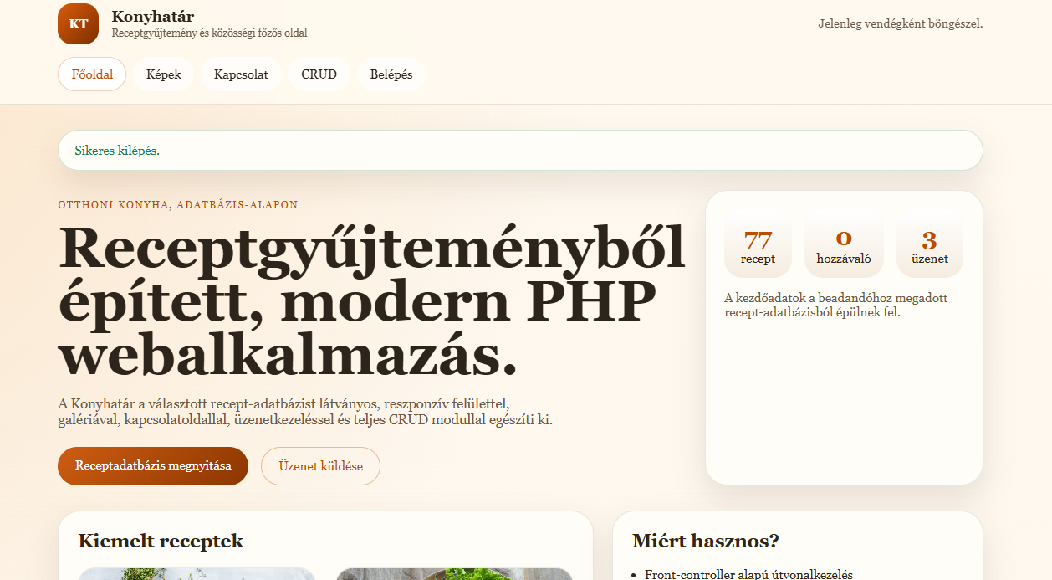

- ábra: Belépett felhasználó menüje:
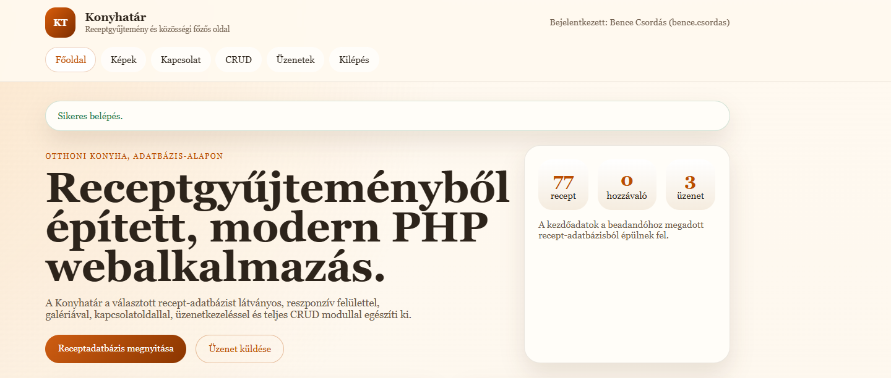

- ábra: Új recept létrehozása:
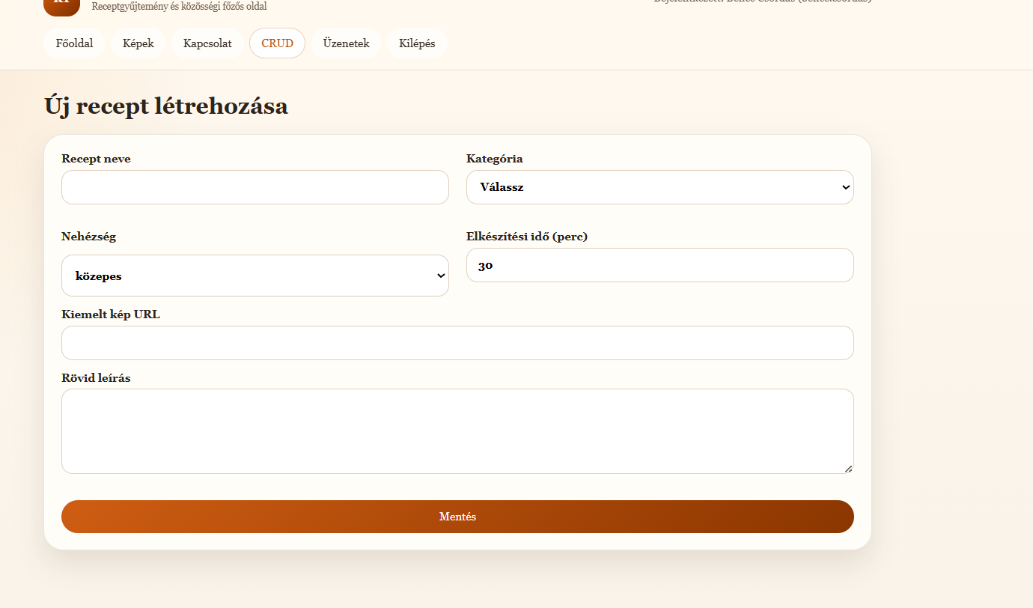

- ábra: Képfeltöltő űrlap bejelentkezés után:
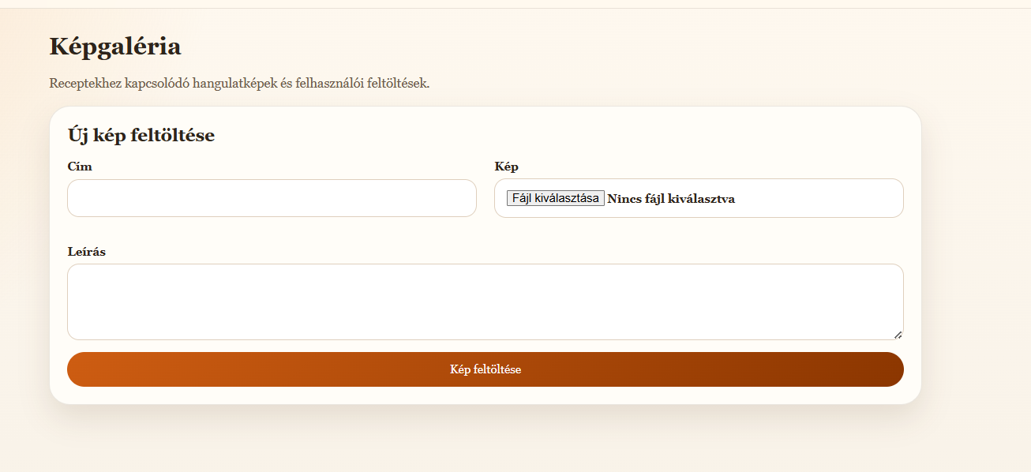
14. Összegzés
A Konyhatár beadandó minden fő kötelező funkciója: reszponzív felépítés, HTML5 elemek, vízszintes menü, hitelesítés, főoldali multimédia, képgaléria, kapcsolat űrlap, üzenetek lista és adatbázis-alapú CRUD. A projekt a megadott recept-adatbázisból indul ki, és azt egy teljes webalkalmazássá bővíti.
15. Mellékletek
A projekt futtatásához szükséges legfontosabb fájlok:
• README.md
• scripts/setup.php
• database/mysql_seed.sql
• public/assets/media/konyhatar-intro.mp4

